Лексическая тема «Мебель»
- Подбери картинки к звуковой схеме.  Диван, стол, стул, кресло, шкаф |  | 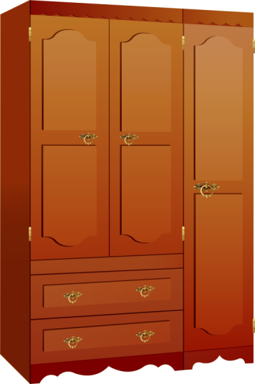
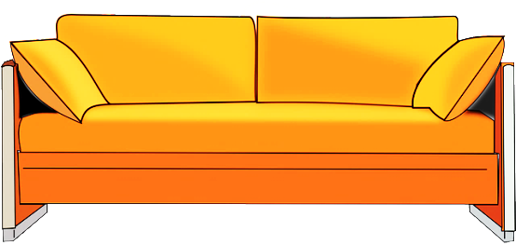 | 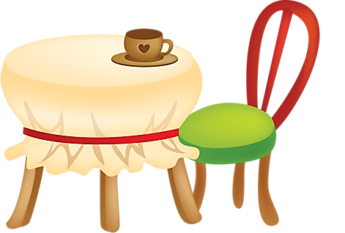
 |  | 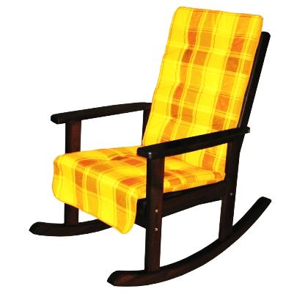

- Начало – середина – конец
Определи, где в слове находится звук К и отметь его в схеме слова.
Кресло, столик, комод, стульчик, кровать, тумбочка.
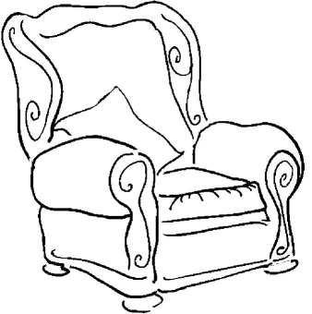 |  |  |  |  |  | 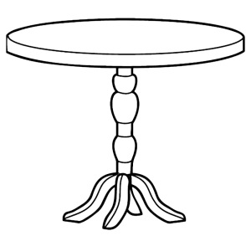 |  |  |  |  |  | 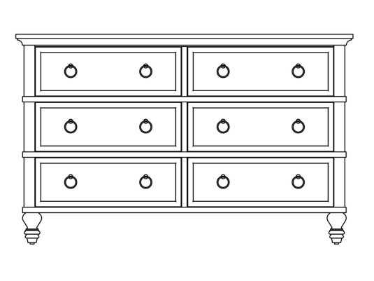
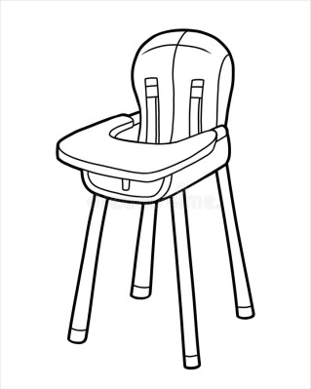 |  |  |  |  |  | 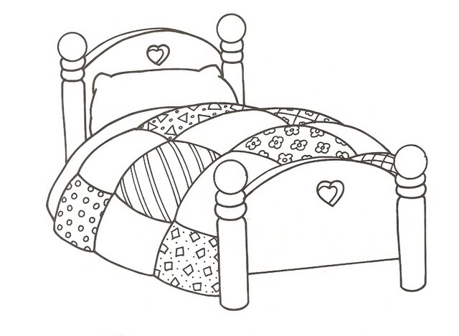 |  |  |  |  |  | 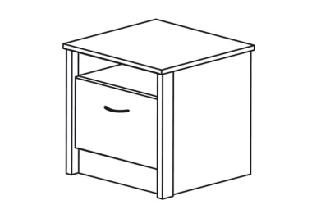

- Помоги коротышкам. Расставь и раскрась мебель в каждой комнате.